第二章 矩阵
矩阵是代数学中一个重要的基本概念，很多实际问题的数量关系都要用矩阵来描述. 本章从一些实例入手，引出矩阵的概念，进而介绍矩阵的基本运算——加法、数量乘法、乘法、转置、方阵的幂、可逆矩阵的逆矩阵及矩阵的初等变换等. 对矩阵的分块及分块矩阵的运算作初步的讲解.
矩阵是一个新的运算对象，读者需要注意矩阵运算的特有规律，熟练地掌握其各种基本运算，这对学好线性代数起到至关重要的作用.

第一节 矩 阵 概 述
为加深读者对矩阵概念的理解，我们首先介绍一些产生其概念的实际背景.

一、引例
引例1. 随机抽查某高校4个班的3门数学学科期末均分，如表2-1所示.

表2-1 数学期末均分
课程  均分  班级 | 微积分 | 线性代数 | 概率论与数理统计
1 | 78 | 75 | 77
2 | 68 | 76 | 79
3 | 73 | 72 | 78
4 | 69 | 71 | 73

表2-1可简单地表示为如下的一个数表.
它描述了这4个班各门数学课程的均分，同时也揭示了各班数学课学习现状及其相关性.
引例2. 图2-1为四个城市之间的空运航线，用有向图表示.
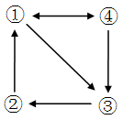

图2-1
为了研究方便，记有航线为1，无航线为0，则图2-1可用表2-2表示如下。

表2-2
终点  起点 | ① | ② | ③ | ④
① | 0 | 0 | 1 | 1
② | 1 | 0 | 0 | 0
③ | 0 | 1 | 0 | 0
④ | 1 | 0 | 0 | 1

即
如果我们要分析经过一次转机(即坐两次航班)能到达的城市，应该如何求得呢？请读者自己思考，随后可参考本章内容找到答案.
引例3. 二次曲线的一般方程为
其左端可以用表2-3表示：

表2-3

其中每一个数均为它所在的行和列所对应的、 或1的乘积的系数，换言之，只要规定了、、1的次序，二次方程的左端就可以简单地用下方数表来表示：
今后我们会看到，这种表示法不只是形式上的，事实上该数表的行列式就是解析几何中二次曲线的不变量，这表明数表的性质确实反映了它所表示的二次曲线的性质.
引例4. 线性方程组
的系数，按原位置构成如下数表：
该表与线性方程组一一对应. 要研究线性方程组解的情况，只要研究上述数表即可.
由以上四个实例我们不难看出，实际问题中的数据信息或关系可用一个数表表示出来，这个数表就是矩阵.

二、矩阵的概念
定义1. 由个数排成的行列的数表
称为一个行列的矩阵，简称矩阵. 为表示它是一个整体，总是加一个括弧，并用大写黑体字母表示它，记作：
这个数称为矩阵的元素，简称为元. 数位于矩阵的第行第列，故矩阵有时也记为
或
当时，称为阶方阵，简记为；
当时，称为行矩阵，也称为行向量，为避免元素间混淆，行矩阵也记作；
当时，称为列矩阵，也称为列向量.
设，，若，，则称、为同型矩阵. 如果、是同型矩阵，且它们的对应元素相等，即，则称与相等，记作.
元素均为0的矩阵称为零矩阵，记作. 注意，不同型的零矩阵是不同的.
元素为复数的矩阵称为复矩阵，元素均为实数的矩阵称为实矩阵. 本书中，无特殊说明，均指实矩阵.

三、特殊方阵

1. 上三角矩阵与下三角矩阵
主对角线下(上)方元素均为0的方阵称为上(下)三角矩阵，如
为上三角矩阵. 为下三角矩阵. 为了结构上的清晰，通常这些零可省略，即A与B两个三角矩阵可表示为
，而

2. 对角矩阵
方阵
称为对角矩阵，若其中元素满足，即主对角线两侧元素均为零，可简记为.

3. 数量矩阵
若阶对角矩阵主对角线上的元素相同，则称其为数量矩阵，记作：

4. 单位矩阵
当数量矩阵中时，称其为单位矩阵，记作：
显然，以上几种特殊矩阵有着密切的关系，如图2-2所示.
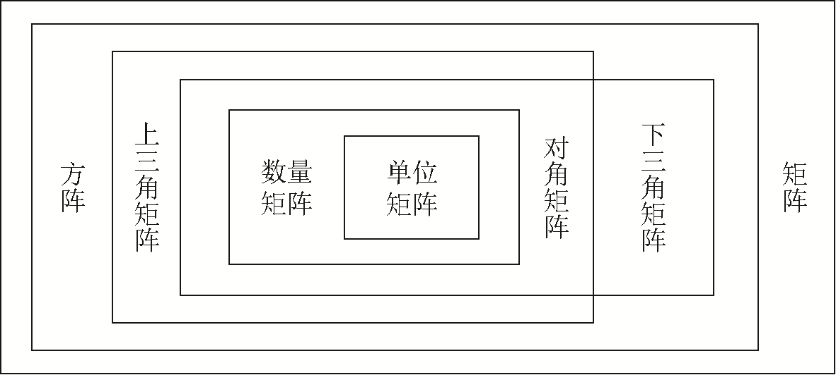

图2-2

 习题2-1
1. 如图2-3所示，连线上的数字表示两顶点间的关系.
(1) 若两点间没有连线，则两点间的关系用m表示，写出图中各顶点间的关系矩阵；
(2) 若从顶点到顶点有连线用“1”表示，没有连线用“0”表示，写出表示图中各顶点间的连线情况的矩阵.
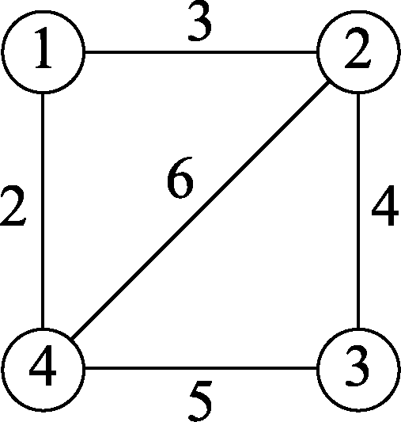

图2-3
2. 某微店经营A、B、C、D四种产品，其价格分别为60元、100元、120元、60元，四种产品的日销售量(单位：件)在甲、乙、丙三家分店中分别为15，20，50，25；25，50，30，5；20，30，40，30.
(1) 试写出甲、乙、丙三家分店四种产品的日销售量矩阵；
(2) 试写出甲、乙、丙三家分店四种产品的日销售额矩阵.
3. ，，已知，求x，z.

写下你的解题思路与技巧，分享到班级微信群：
(扫一扫看解题详情)

第二节 矩阵的运算

一、矩阵的线性运算

1. 矩阵的加法
定义1：设，，规定
并称为A与B之和.
注：只有同型矩阵才能相加，且同型矩阵之和仍与A、B同型.
根据定义，不难验证矩阵的加法满足以下运算律：
(ⅰ) 交换律：.
(ⅱ) 结合律：.
(ⅲ) 存在零元：.
(ⅳ) 存在负元：.
注：其中，，并称为的负矩阵. 进而我们定义矩阵减法为：

2. 矩阵的数量乘法(简称数乘)
定义2：数与矩阵A的乘积，记作，规定
并称其为与的数量乘积.
需要注意，矩阵的数乘要用乘的每一个元素，这与行列式的性质是不同的.
矩阵的数乘满足以下运算律：
(ⅰ) .
(ⅱ) .
(ⅲ) .
(ⅳ) .
(ⅴ) 当且仅当或.
矩阵的加法与数乘，统称为矩阵的线性运算.
注：根据矩阵的数乘运算，阶数量矩阵：
例2-1 ，计算：(1) ；(2)若X满足，求.
解：(1) .
(2) .

二、矩阵的乘法
首先来看一个引出矩阵乘法的问题.
例2-2 某县有两个工厂Ⅰ和Ⅱ，生产甲、乙、丙三种产品，以下矩阵表示一年中两工厂生产的产品数量，表示各产品的单价，即
则表示两个厂的年收入. 其中，；.
如果记，，，则.
不难看出，矩阵A的列数等于矩阵B的行数；矩阵C的行数等于矩阵A的行数，矩阵C的列数等于矩阵B的列数；我们称矩阵C为矩阵A与矩阵B的乘积.
定义3 设，，则，其中
矩阵C称为A与B的乘积，记为.
注：由定义可看出，C的第行第列元素等于第一个矩阵A的第行与第二个矩阵B的第列的对应元素乘积的和，显然，要使乘积有意义，需使左边矩阵A的列数等于右边矩阵B的行数.
例2-3 设；，求A与B的乘积.
解：
例2-4 设，，求AB与BA.
解：，而
.
显然，矩阵乘法不满足交换律(如上例)，故常读作左乘，或右乘. 但对于单位矩阵E，易证，，可见E在矩阵乘法中的作用类似于数1在数的乘法中的作用.
例2-5 ，，求及.
解：
如上，，，却有. 故由不能轻易得出或，即矩阵乘法不满足零因子律.
例2-6 ，，，求及.
解：，.
如上，，且，一般情况下，不能推出，即矩阵乘法不满足消去律.
矩阵乘法不满足交换律、零因子律、消去律，是矩阵乘法有别于数的乘法的重要特点，是其运算的特有规律，但它们也有相同或相似的运算律，如下(假设运算均可行)：
(1) 结合律：.
(2) 分配律：；.
(3) 数乘结合律：.
定义了矩阵乘法，我们可以将线性方程组表示成矩阵方程.
记是线性方程组的系数矩阵，，分别是未知量和常数项所组成的矩阵及矩阵，则线性方程组：
(2.1)
可以写成矩阵形式，即
(2.2)
称这一含有未知矩阵的方程为上述线性方程组的矩阵方程.
例如：可写成.
定义了矩阵乘法还有助于线性变换问题的求解.
定义4 变量与变量之间的关系式
(2.3)
称为从变量到变量的线性变换，其中为常数，线性变换的系数矩阵为.
再次利用矩阵乘法可将其变为矩阵形式，从而可用矩阵来研究线性变换.
设，，，则有 (2.4)
例2-7 已知两线性变换
，
求从到的线性变换.
解：记，，，，，则上述两线性变换可写为，，于是.
即 ，
即
以上是由变量到的线性变换.

三、矩阵的转置
定义5 设，将其行列互换得到一个矩阵，称之为的转置矩阵，记作或，即
由定义知，若记，则.
矩阵的转置也是一种运算，满足以下运算律：
(ⅰ) . (ⅱ) .
(ⅲ) (是数). (ⅳ) .
证明：(ⅰ)至(ⅲ)显然成立，证明留给读者，下证(ⅳ).
设，，，，则按照乘法定义有. 又第行为，第列为，则
故，即.
由(ⅳ)根据数学归纳法可证：.
例2-8 ，，分别计算及.
解 ：，
如上，方阵满足称为对称矩阵.
方阵B满足称为反对称矩阵.
需要强调的是，反对称矩阵中，主对角线上的元素均为零，即.
例2-9 设n阶方阵，分别满足，，则是阶反对称矩阵.
证明：
故为阶反对称矩阵.

习题2-2
1. ，.
(1) 计算；
(2) 吗？
(3) 吗？
(4) 吗？
2. ，，，且，求x、y、、的值.
3. 计算.
(1) ； (2) ； (3) ；
(4) ； (5) .
4. 判断下列矩阵是否为对称矩阵或反对称矩阵.
(1) ； (2) ； (3) .
5. 待定系数法求解矩阵方程.
6. ，，.
(1) 计算ABC； (2) 计算.
7. 已知线性变换，，求由、、到、的线性变换.

写下你的解题思路与技巧，分享到班级微信群：
(扫一扫看解题详情)

第三节 方阵的特殊运算

一、方阵的幂运算
由矩阵乘法可定义方阵的幂.
定义1 设方阵，规定，，，称为的次幂.
方阵的幂运算满足以下运算律：
(1) ；
(2) .
注：因矩阵运算不满足乘法交换律，故一般情况下，. 只有当、可交换时，才有，从而可知，一般地有，同理.
例2-10 ，试计算及.
解：，
.

二、方阵的多项式运算
定义2 设，，称为方阵的次多项式.
注：若、为的多项式，则，从而A的多项式可相乘或因式分解. 例如，，而. 但一般地，矩阵乘法是不满足交换律的，即.
例2-11 ，试计算.
解：，其中.
因，，
故.
注：本题中用到了二项式定理：当可交换时，其中是二项式系数.

三、方阵的行列式运算
定义3 设，则称为方阵的行列式，记作或.
注：是方阵，由个数构成的数表，是由这个数按一定的运算法则确定的一个数.
方阵的行列式运算满足以下运算规律(为方阵，为数)：
(1) ；
(2) ；
(3) .
(证明略)
例2-12 ，，，试求.
解：，故.

四、伴随矩阵
定义4 ，元素在中对应的代数余子式所构成的矩阵
称为的伴随矩阵.
例2-13 ，求.
解：，，，，故.
事实上，若，则，其中.
例2-14 求证，则.
证明：设，其中
.
故
因，.

习题2-3
1. 计算：(1)； (2)； (3).
2. 设，求.
3. 设为三阶方阵，已知，求.
4. ，，求与.
5. ，，求.
6. 求证：若A为n阶方阵，则.

写下你的解题思路与技巧，分享到班级微信群：
(扫一扫看解题详情)

第四节 可 逆 矩 阵
在矩阵的线性运算中，由加法和负矩阵可定义减法. 那么有了矩阵的乘法是否可以定义其除法呢？对实数，总存在唯一乘法逆元，即的倒数，使得，使得方程解得.
在前面的学习中，我们看到单位矩阵E相当于数中的1. 那么，对于一个矩阵，是否存在类似的逆元，使得呢？又矩阵乘法不满足交换律，在逆元概念的推广中，上式两个方程是不是要同时满足？
下面让我们带着这样的疑问学习可逆矩阵及其逆矩阵的定义，并探讨可逆条件和求逆的方法.

一、可逆矩阵的概念
定义1 对于方阵，若存在方阵，使得，就称为可逆矩阵，并称B为的逆矩阵，记作.
由定义可知，只有方阵才能满足上式，且可逆矩阵及其逆矩阵为同阶方阵.
命题1 若可逆，则的逆矩阵唯一.
证明：假设均为的逆矩阵，则
，，
可得.
推出矛盾，故假设不成立，即唯一.
例2-15 ，求证.
证明 ，.
由定义1可得证.

二、矩阵可逆的条件
定义2 若，则称方阵为非奇异方阵，否则称方阵为奇异方阵.
定理1 方阵可逆的充分必要条件是，且.
证明 必要性：由方阵可逆知存在方阵，使得，从而，故，且.
充分性：由上节例2-14可知.
同理，，当时，可得
.
故当时，可逆，且.
以上定理提供了方阵可逆的充要条件及定义外求逆矩阵的一种方法：伴随矩阵法，. 以后我们还将介绍求逆矩阵的其他方法.
例2-16 ，求.
解：，，，其中
；；
；；
；；
故.
推论1 若，则.
证明 因为，，且，故、存在，所以由等式两边同时左乘同时右乘A，可推得，故.
由上判定为的逆矩阵，只需验证或中的一个等式即可.
例2-17 若满足，求证可逆并求.
解：因，即.
由定理知，可逆且.
例2-18 设、满足、，求证：
(1) ； (2) .
证明：(1)因为，故可逆.
，从而
.
(2) 因为，得，故.

三、可逆矩阵的性质
性质1. 若可逆，则亦可逆，且.
性质2. 若可逆，，则.
性质3. 若、可逆，则可逆且.
性质4. 若可逆，则亦可逆，且.
性质5. 若可逆，则.
证明：(1) ，故的逆矩阵为.
(2) ，故.
(3) ，
故.
注：此性质可推广到有限个同阶可逆矩阵的情形，即
若,,…,为同阶的可逆矩阵，则也可逆，且 .
(4) ，故.
(5) .

四、矩阵方程
对形如，，的矩阵方程，可利用矩阵乘法、求逆的运算律及性质，可得其解分别为，，.
例2-19 若可逆，则为矩阵方程的唯一解.
证明：方法1 当可逆时，用代入式，可得
，即为一个解.
方法2 假设是的一个解，则由得，即，
故解是唯一解. (证毕)
以上三种情况为矩阵方程的三种基本形式，其他形式可通过有关运算性质转化为基本形式后进行求解.
例2-20 求解：，其中，，.
解：.
以下，我们给出克拉默法则的另一种证明.
由上例，为的唯一解，又因为，所以，即
，
，
又因为，所以. (证毕)
例2-21 ，，求.
解：，.
因，故可逆，所以

习题2-4
1. 求下列矩阵的逆矩阵.
(1) ； (2) ； (3) ；
(4) ； (5) ； (6) .
2. 解下列矩阵方程.
(1) ； (2) ；
(3) .
3. 利用逆矩阵解下列线性方程组：.
4. 设方阵满足，求及.
5. 设，其中，，求.

写下你的解题思路与技巧，分享到班级微信群：
(扫一扫看解题详情)

第五节 分 块 矩 阵

一、分块矩阵的概念
矩阵作为一个数表，常可看作一组列向量或一组行向量，这在矩阵乘法和线性方程组的讨论中早有应用，于是，我们自然地想研究矩阵的其他分块. 事实上，这使矩阵计算大大简化，并使其本质结构愈加清晰.
矩阵分块法是把一个矩阵，在行的方向上用水平线分成块，在列的方向上用竖直线分成块，称为的分块矩阵，记作，其中 称为的子块.
常用的分块形式有按行分块、按列分块、横纵交叉分块.

1. 按行分块
其中，.
例2-22 ，求.
解 记，则，故
又，故

2. 按列分块
其中，.
例2-23 ，，，利用分块矩阵计算.
解 将按行分块，将按列分块，则
，
易见.
例2-24 利用分块矩阵的思想，把下列线性方程组改写成矩阵方程(即第三章介绍的向量方程)：
.
解 上述线性方程组的矩阵形式为
解方程组就等价于看行矩阵(向量)可否由向量组线性表示，在第三章中将从向量角度来探讨.

3. 横纵交叉分块
例2-25 ，其中.
，其中.
例2-26
如上，当阶方阵中非零元素均集中在主对角线附近时，常将其分为对角分块矩阵，又称准对角矩阵. 当然，对角矩阵是准对角矩阵的特殊情形.
以下，我们来探讨分块矩阵的运算.

二、分块矩阵的运算

1. 分块矩阵的线性运算
(1) 加法运算：同型矩阵A、B，采用相同分块法，则有和的分块对应于分块的和，即
，
(2) 数乘运算：用数乘一分块矩阵，等同于用乘每一个子块，即
例2-27 ，，求.
解：

2. 分块矩阵的乘法
分块矩阵、相乘时，左矩阵的列的分法必须与右矩阵的行的分法一致，以子块为元素，依照普通矩阵乘法规则相乘.
例2-28 ，按分块矩阵乘法计算AB.
.

3. 分块矩阵的转置
设，则.
注：分块矩阵的转置，不仅要把的每一“行”变成同序号的“列”，还要把的每个子块取转置，即从“宏观”“微观”上均要转置.
例2-29 设 ，求.
解：，
其中，
，
故.

三、准对角矩阵(分块对角矩阵)的运算性质
类比对角形行列式的诸多优良性质，准对角矩阵在运算上也体现出很多好的结果.
设，其中，是同阶的方阵，则：
(1) . (2) .
(3) . (4) ，.
(5) . (6) (可逆时).
同结构的准对角矩阵的和、差、积、数乘及逆仍是准对角矩阵，且运算表现为对应子块的运算.
(7)
例2-30 ，
求：(1)； (2) ； (3) ； (4) ； (5).
解：，其中；；.
，其中；；.
(1) .
(2) .
(3) .
(4) .
其中
.
(5) ，故.

习题2-5
1. 用矩阵分块法求下列矩阵的乘积.
(1) ； (2) ；
(3) .
2. 用分块法计算下列方阵的幂.
(1) ； (2)
3. 分块法求逆.
(1) ； (2) .
4. 设，已知C，D均为可逆方阵，求.
5. 设，已知C，D均为可逆方阵，求.
6. 设，求及.

写下你的解题思路与技巧，分享到班级微信群：
(扫一扫看解题详情)

第六节 矩 阵 变 换

一、矩阵的初等变换
本章第四节给出了用伴随矩阵求逆矩阵的方法：. 这种方法的计算量往往过大，本节将类比行列式化为上(下)三角形行列式的简化过程，把行列式的某些性质引用到矩阵上，得到一种利用初等变换求逆矩阵的方法.
定义1 下面三种矩阵的演变称为矩阵的初等行变换.
(1) 对换变换：对调矩阵两行和的位置(记作).
(2) 倍乘变换：用非零常数乘矩阵某行(记作).
(3) 倍加变换：把矩阵某行每个元素的倍加到另外一行对应元素上(记作).
类似地，可定义矩阵的初等列变换，初等行变换与初等列变换统称为矩阵的初等变换.
下面将说明对矩阵的初等行变换可以用左乘一个非奇异矩阵来实现，对矩阵的初等列变换可以用右乘一个非奇异矩阵来实现.
定义2 若矩阵经过有限次初等变换得到矩阵，则称矩阵与等价，记为或.
矩阵之间的等价关系具有下列基本性质.
(1) 自反性：.
(2) 对称性：若，则.
(3) 传递性：若，，则.
下面利用矩阵的初等变换，将一个矩阵变为与之等价的行阶梯形矩阵、行最简形矩阵，并最终化简为与之等价的标准形矩阵.
例如：设，则对其作初等行变换可得
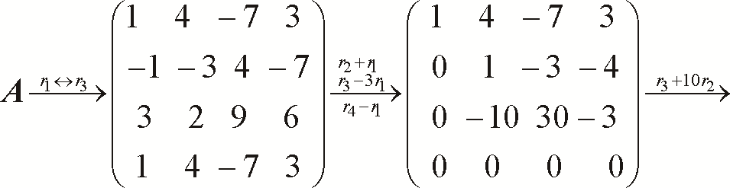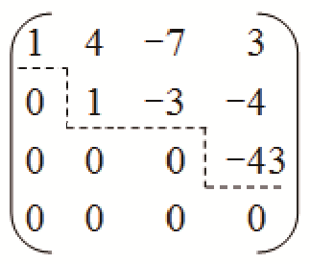
依其形状特征，称为行阶梯形矩阵，它具有以下特点.
(1) 若有零行，零行位于矩阵最下方.
(2) 每行首非零元(从左至右第1个不为0的元素)下方元素(若有)均为0.
注：可在中形象地画出一条阶梯线，线下元素全为0，每个阶梯只有一行，阶梯数即为非零行行数，阶梯线的竖线后面第一个元素即为首非零元.
继续对作初等行变换，可得
.
依其特征，称为的行最简形矩阵，其特点如下：
(1) 各非零行的首非零元都是1.
(2) 每个首非零元所在列的其余元素都是0.
继续对作初等列变换，可得
依其特征，称为的标准形矩阵，其特点是：的左上角是一个单位矩阵，其余元素全为0.
一般地，对，总可由上至下、由左至右将每行首非零元下方元素变为0，得到与之等价的行阶梯形矩阵，再由下至上、由右至左将每行首非零元变为1，其上方元素变为0，得到它的行最简形，最后利用初等列变换将化为与等价的标准形：
或，，.
其左上角是一个阶的单位矩阵，此标准形由、、三个数完全决定. 其中就是A的行阶梯形矩阵的非零行行数，体现了矩阵的秩(见第二章第七节).

二、初等矩阵
定义3 对单位矩阵施以一次初等变换得到的矩阵称为初等矩阵.
(1) 初等对换矩阵
也可看作是对换单位矩阵的第列与第列对应元素得到的矩阵，即.
(2) 初等倍乘矩阵
也可看作是用非零常数乘单位矩阵的第列得到的矩阵，即.
(3) 初等倍加矩阵
可看作将单位矩阵第j行每个元素的倍对应加到第i行所得；亦可看作是将单位矩阵的第i列每个元素的倍对应加到第j列所得.
因为；；，所以初等矩阵均为非奇异矩阵，且
如上，其逆矩阵仍然是同类型的初等矩阵.
例2-31 ，，试计算及.
解：(1) 将按行分块：，则
可见，对左乘就是交换的第1行与第2行位置.
(2) 将按列分块：，
则
可见，对右乘就是交换的第1列与第2列位置.
例2-32 ，，计算及.
解：.
可见，对左乘就是将的第3行乘以3.
可见，对右乘就是将的第3列乘以3.
例2-33 ，，计算及.
解：
可见，对左乘就是将的第3行的3倍加到的第1行.
可见，对右乘就是将的第1列的3倍加到的第3列.
综上，对左乘初等矩阵的结果是对作相应的初等行变换，对右乘初等矩阵的结果是对作相应的初等列变换.
读者不难证明下面的一般结论.
定理1 对施行一次某种初等行(列)变换，相当于用同种类型的阶初等矩阵左(右)乘.
例2-34 ，，，，则________.
(A) (B) (C) (D)
解：，，故
，
因先将第2、3行元素互换，再交换第1、2行，之后再将第3列的倍加到第2列上可得，故.
根据矩阵的初等变换，结合定理1可得：
定理2 设与为矩阵，那么
(ⅰ) 的充分必要条件是存在阶可逆矩阵，使.
(ⅱ) 的充分必要条件是存在阶可逆矩阵，使.
(ⅲ) 的充分必要条件是存在阶可逆矩阵及阶可逆矩阵，使.
证明 (ⅰ)依据的定义和初等矩阵的性质，有：
经有限次初等行变换变成B；
存在有限个阶初等矩阵，使，且
即存在阶可逆矩阵，使.
类似可证(ⅱ)及(ⅲ).

三、初等变换法求逆矩阵
定理3 方阵可逆的充分必要条件是可通过一系列初等行变换变成单位矩阵.
证明 可逆存在可逆矩阵，使.
.
可通过一系列初等行变换变成单位矩阵.
上述定理用初等矩阵的形式来表达，即可逆存在初等矩阵，使
(2.5)
用右乘上式两端，可得
(2.6)
比较式(2.5)与式(2.6)可看出：若对施以若干次初等行变换，可把化为，则对施以同样的若干次初等行变换可化为，从而我们获得了初等行变换求逆矩阵的方法：
例2-35 ，求.
∴.
例2-36 判断是否可逆，若可逆，求逆矩阵.
解：
显然A不等价于E，故A不可逆.

四、初等变换法求解矩阵方程
若矩阵可逆，则. 由式(2-6)可知，存在初等矩阵，使. 类比，构造矩阵，当经初等行变换变成E时，可变换为得到解，即.
同理，求解，亦可利用初等列变换求解，即，故.
例2-37 ，，求解.
解：
即.

习题2-6
1. .
(1) 写出，，，求出每一个矩阵左乘A的结果.
(2) 写出，，，求出每一个矩阵右乘A的结果.
2. 求与等价的行阶梯形矩阵，行最简形矩阵及其等价标准形.
3. 求下列方阵的逆矩阵.
(1) ； (2) .
4. 用初等变换法求解.
(1) 设，求X.
(2) 设
(3) 设，求X.
5. 设A是4阶可逆方阵，将A的第二行与第三行互换得到矩阵B.
(1) 证明B可逆；
(2) 求AB⁻¹.

写下你的解题思路与技巧，分享到班级微信群：
(扫一扫看解题详情)

第七节 矩 阵 的 秩

一、矩阵的秩的概念
矩阵的秩是用以衡量线性方程组中有效方程数目的指数，是判定线性方程组解的情况的重要依据，是讨论向量组线性相关的利器. 在上一节我们可以看到，矩阵初等行变换变为行阶梯形矩阵的过程多有不同，但结果矩阵所含非零行行数是一致的. 这个数其实就是矩阵的“秩”. 本节首先利用行列式来定义矩阵的秩，证明其唯一性，随后给出计算秩的便捷方法——初等变换法求秩.
定义1 在矩阵中任取行与列(，)位于这些行、列交叉处的个元素，不改变它们在矩阵中所处的位置次序而得的阶行列式，称为的阶子式.
注：矩阵的阶子式共有个.
例2-38 ，
(1) 试求的2阶子式的个数，并举例.
(2) 计算的全部三阶子式.
解：(1) 从的3行中任取2行，从其4列中任取2列交叉处的4个元素，不改变位置及次序可得个二阶子式，如选第1、3行与第2、4列可得，即为的一个二阶子式.
(2) 的全部三阶子式如下：
；；；.
可见例2-38中存在一个2阶子式非零，称为非零子式，而所有的3阶子式均为0，故其非零子式的最高阶数为2. 这个非零子式的最高阶数反映了矩阵内在的重要特征，在矩阵的理论及应用中都有重要意义，故作如下定义：
定义2 矩阵中非零子式的最高阶数称为矩阵的秩，记为或. 规定零矩阵的秩为零.
由矩阵秩的定义知，在例2-38中.
易见，矩阵的秩满足以下性质：
(1) 中存在一个阶子式不为零，且所有阶子式(如果存在的话)全为零.
(2) 中存在某个阶子式不为零.
(3) 中所有阶子式均为零.
(4) .
(5) .
(6) 若可逆，则.
例2-39 求矩阵的秩.
解：由的所有4阶子式全为零，且存在一个3阶子式，故.
注：行阶梯形矩阵最高阶非零子式的选取可参考每行首非零元所在的行及列.
由定义2知，对于一般矩阵，需从高阶到低阶考虑矩阵的子式，其工作量较大. 而从例2-39可看出，行阶梯形矩阵的秩容易判断，实为非零行的行数，一看便知，因而考虑借助初等行变换法来求矩阵的秩.

二、矩阵的秩的求法
定理1 初等变换不改变矩阵的秩，即若则.
证明 先考查初等行变换, 初等列变换同理可得.
(1) ：变换前后各阶子式至多相差一个符号，不影响子式是否为“非零子式”,故不会改变矩阵的秩.
(2) ：变换前后各阶子式至多相差非零常数倍，不会将非零子式变为零，故矩阵的秩不会变.
(3) ：设，即.
要证，不妨先证，再证. 为方便，记.
① 若中没有阶数大于的子式，那么显然没有阶数大于的非零子式.
② 若中含有阶数大于的阶子式，那么有三种可能的情况：
a. 不含中的元素，于是也是的一个阶子式，由，得.
b. 同时包含中与的元素，这时
由行列式的性质可知
因为的阶子式，故.
c. 含中的元素，但不含的元素，这时
.
因为的一个阶子式，与的阶子式至多相差一个符号，故，从而.
综合以上三种情况，都有. 故得证.
另一方面，由于
用同样方法可证，
由①、②知，即一次初等行变换不改变矩阵的秩，从而可知有限次初等行变换也不改变矩阵的秩.
证毕.
例2-40 ，，.
利用初等行变换法求及.
解：
因此，，.
例2-41 已知，，求.
解：
因为，所以，即.

习题2-7
1. 在秩为r的矩阵中，有没有等于零的阶子式？有没有等于零的r阶子式？有没有等于零的阶子式？
2. 设，试计算A的全部三阶子式并求.
3. 求下列矩阵的秩.
(1) ； (2) ；
(3) ； (4) .
4. ，其中，为参数，求A的秩的最大值和最小值.

写下你的解题思路与技巧，分享到班级微信群：
(扫一扫看解题详情)

 强化训练二

1. 填空题.
(1) 是3维列向量，若，则________.
(2) ________.
(3) ，，则________.
(4) ________.
2. 设有4个城市a，b，c，d，其城市之间有航班a→b，b→c，c→a，d→c，问：至多经过两次中转能否从一个城市到达其他三个城市？
3. 设，，已知，求.
4. 利用等式，，计算.
5. 设，计算.
6. 设，，. 求.
7. 设且，E为四阶单位矩阵，求B.
8. ，试用伴随法求.
9. ，试用初等变换法求.
10. ，试用分块法求.
11. 证明.
(1) ；
(2) 可逆的充要条件为、均可逆.
12. ，试证.
13. 设，求.
14. 已知A，B均为3阶方阵，将A中第3行的倍加至第2行得矩阵，将B中第2列加至第1列得到矩阵，又知，求.
15. 设n阶方阵，其中A为r阶可逆方阵，且可逆，求.
16. 某单位需用口径规格依次为50mm、30mm、20mm的3种钢管，且3种钢管的需用量分别为500t、1200t、2000t，已知3种规格钢管的每吨价格分别为3000元，3100元，3200元. 如果根据产销协议，低于500t应按100%计价，500～1000t应按95%计价，超过1000t按90%计价，试用矩阵运算求总购买费用.

写下你的解题思路与技巧，分享到班级微信群：
(扫一扫看解题详情)

